
Návod
Model: Gokart 1504 #scout

Technická data:
Rozměry:
- délka: 122 cm - šířka 60 cm - výška 70 cm
Věk dítěte: 5-12 let
Maximální zatížení vozidla: 60 kg

Dovozce: "TOYS-COM" G. Grab, ul. Żebrowskiego 46, 75-387 Koszalin www.joy4kids.pl
tel: +48 505 034 060

Seznam dílů
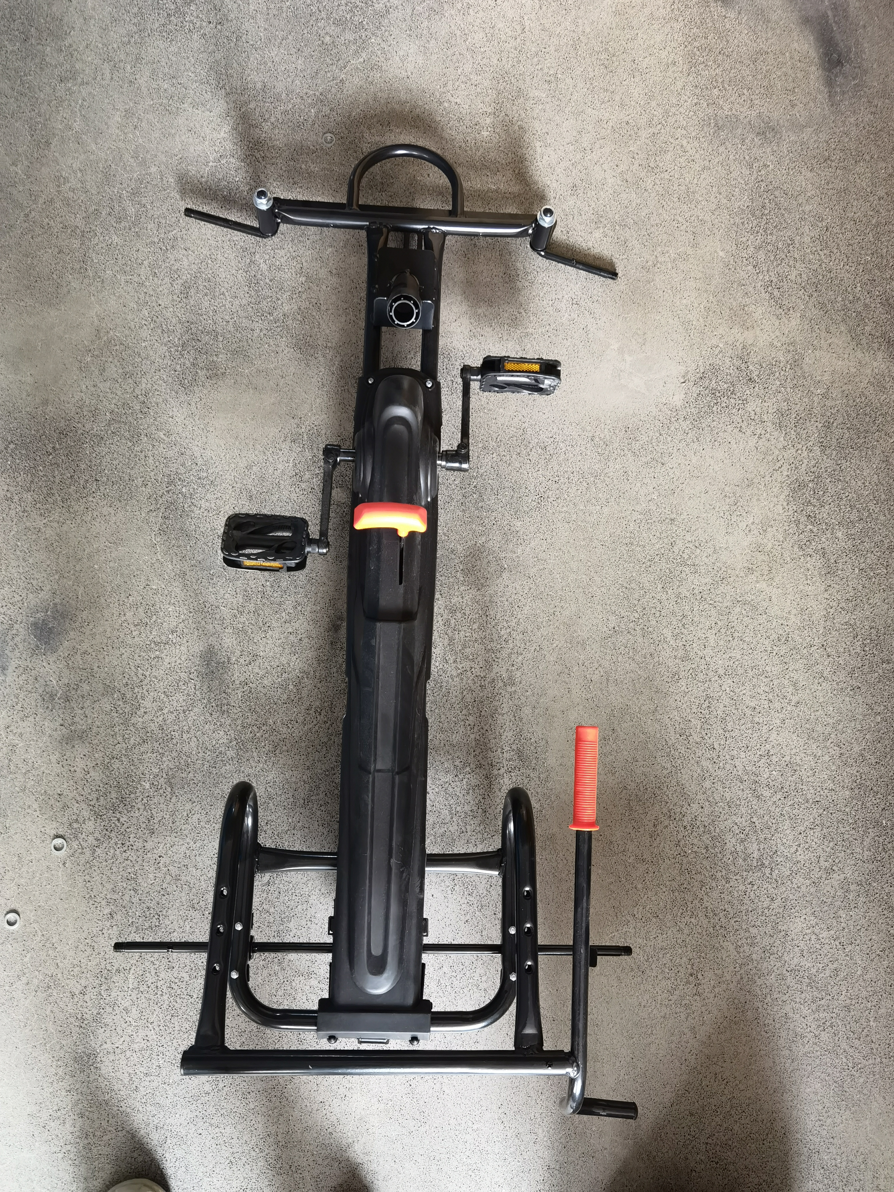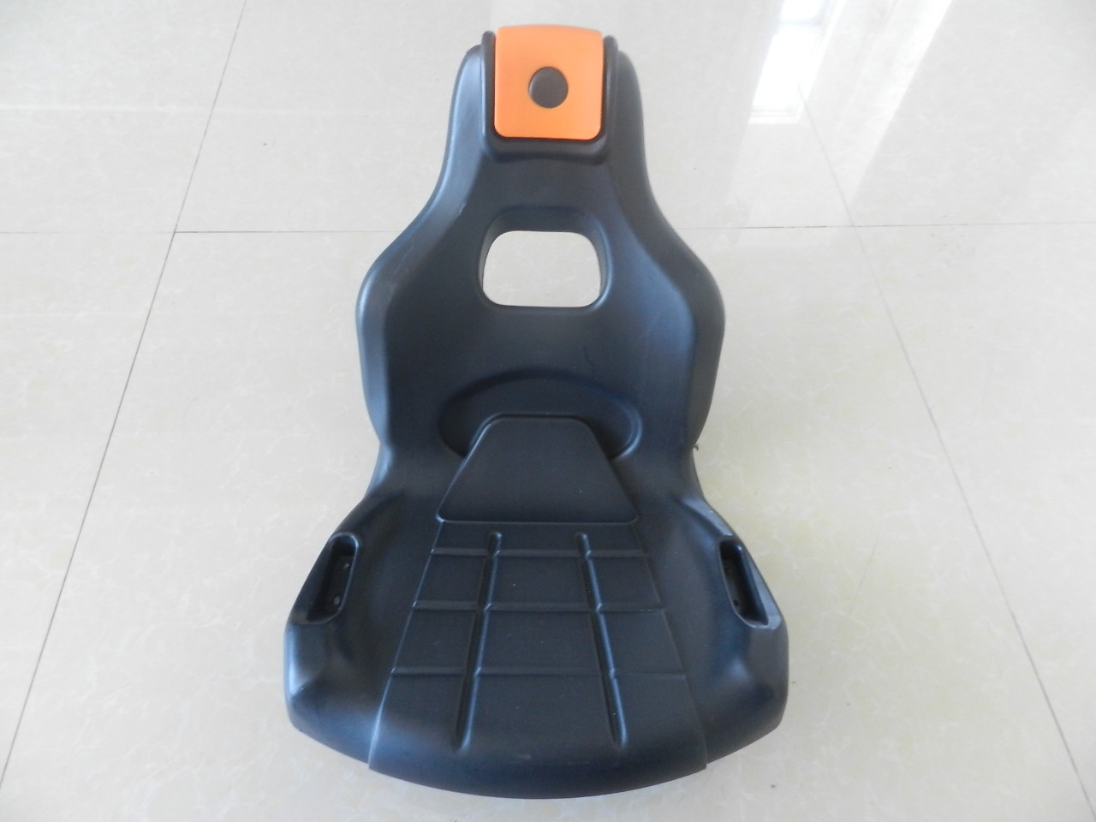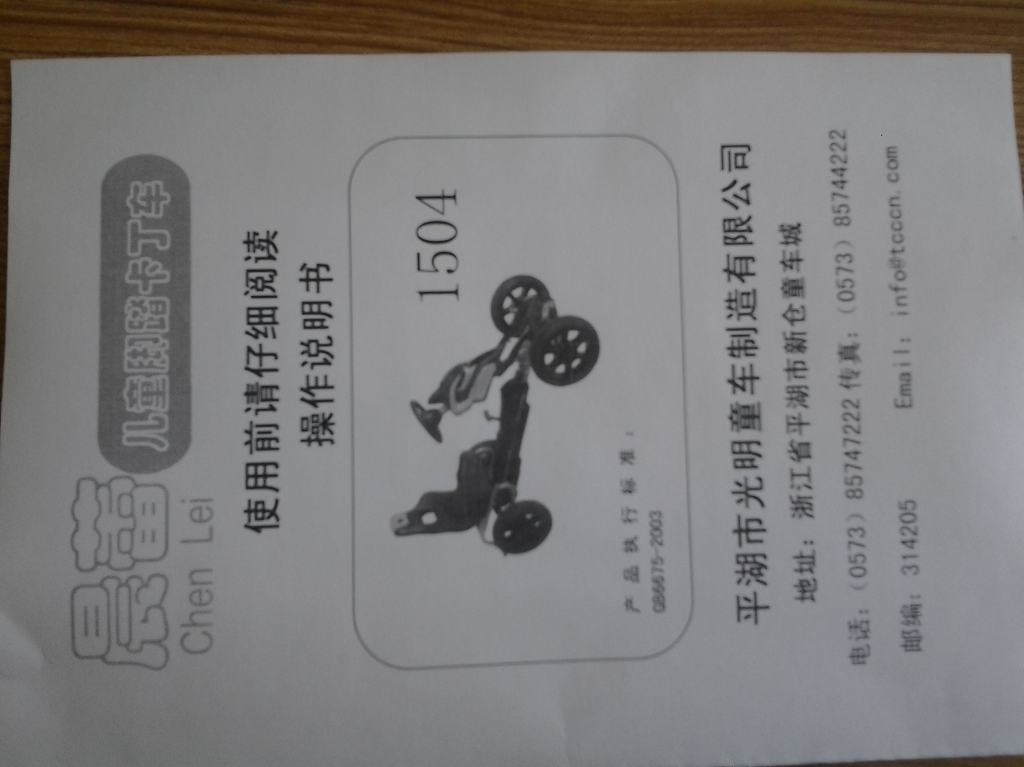

A. RÁM B.SEDADLO C.NAVOD

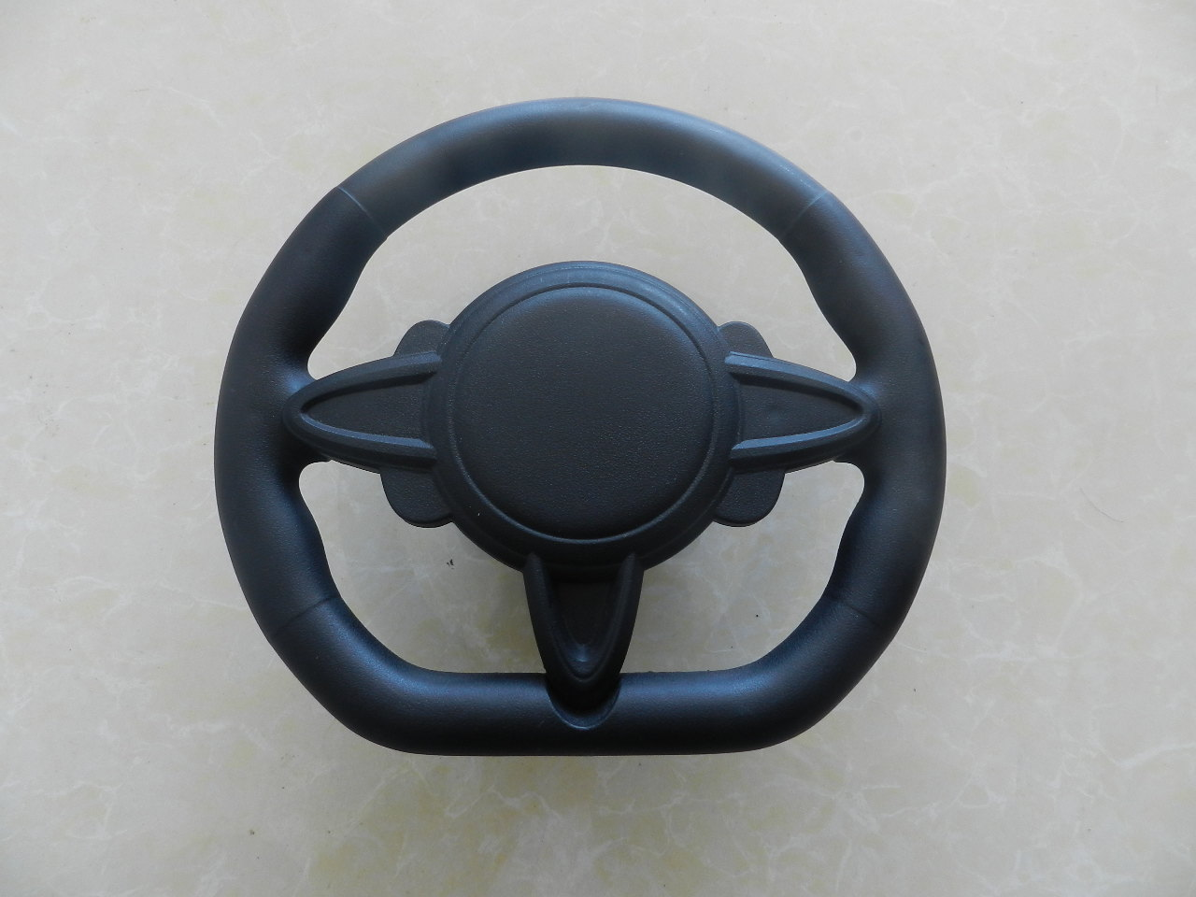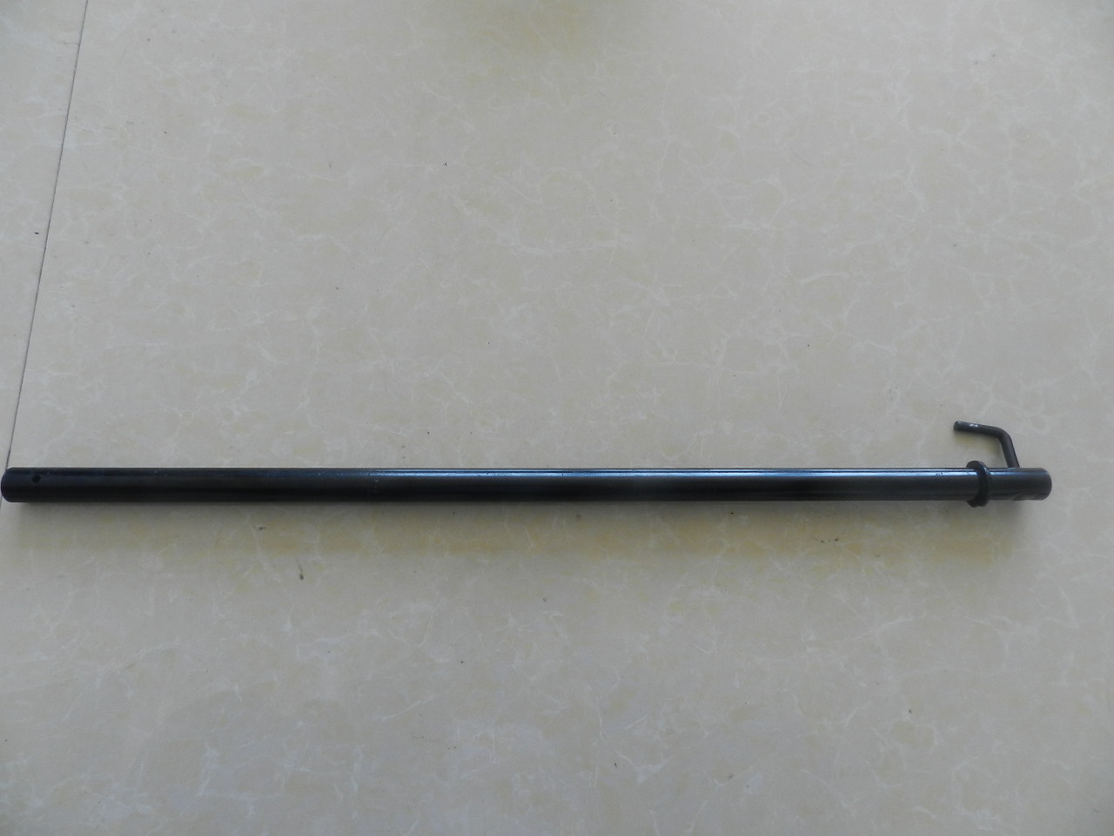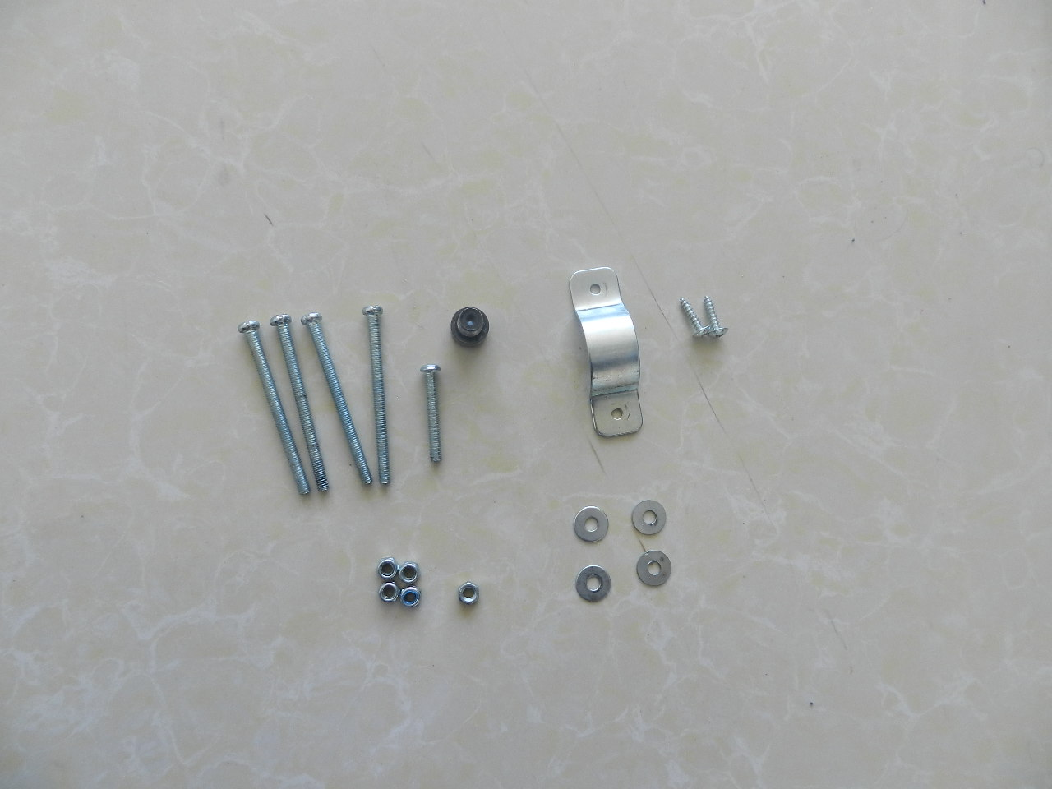

D. VOLANT E. ŘÍDÍCÍ TYČ F. ŠROUBY

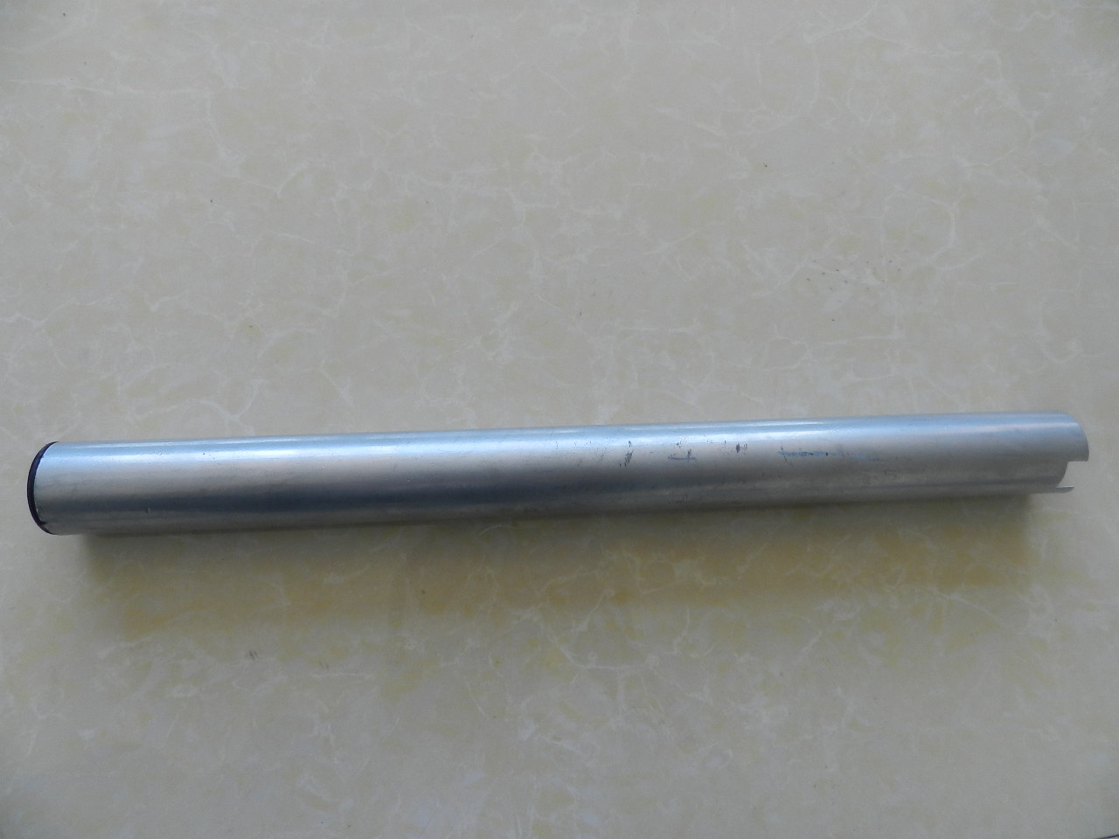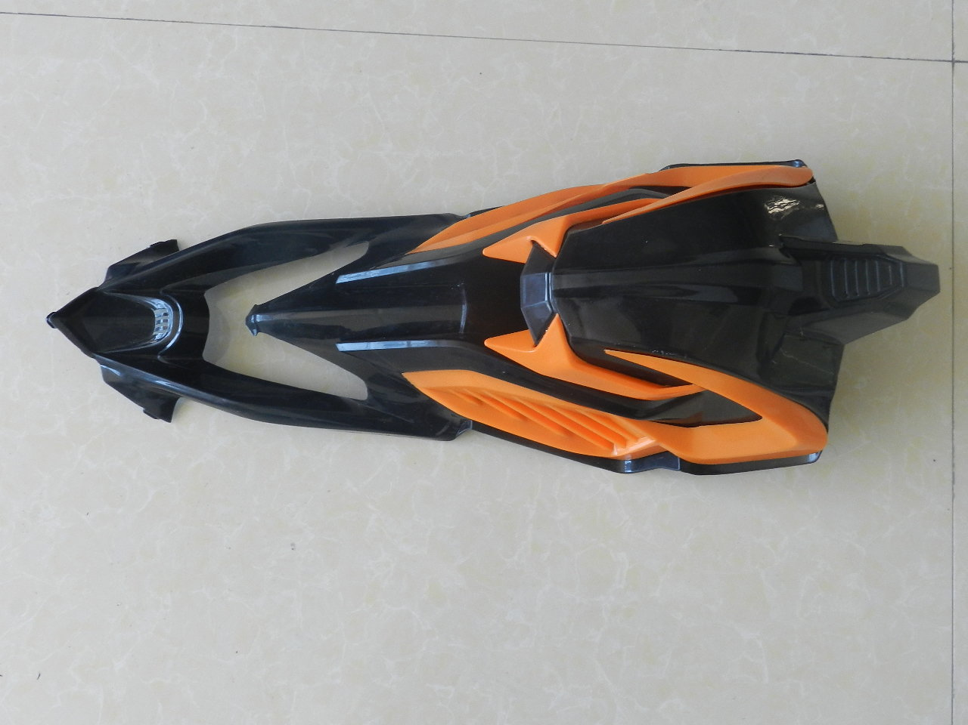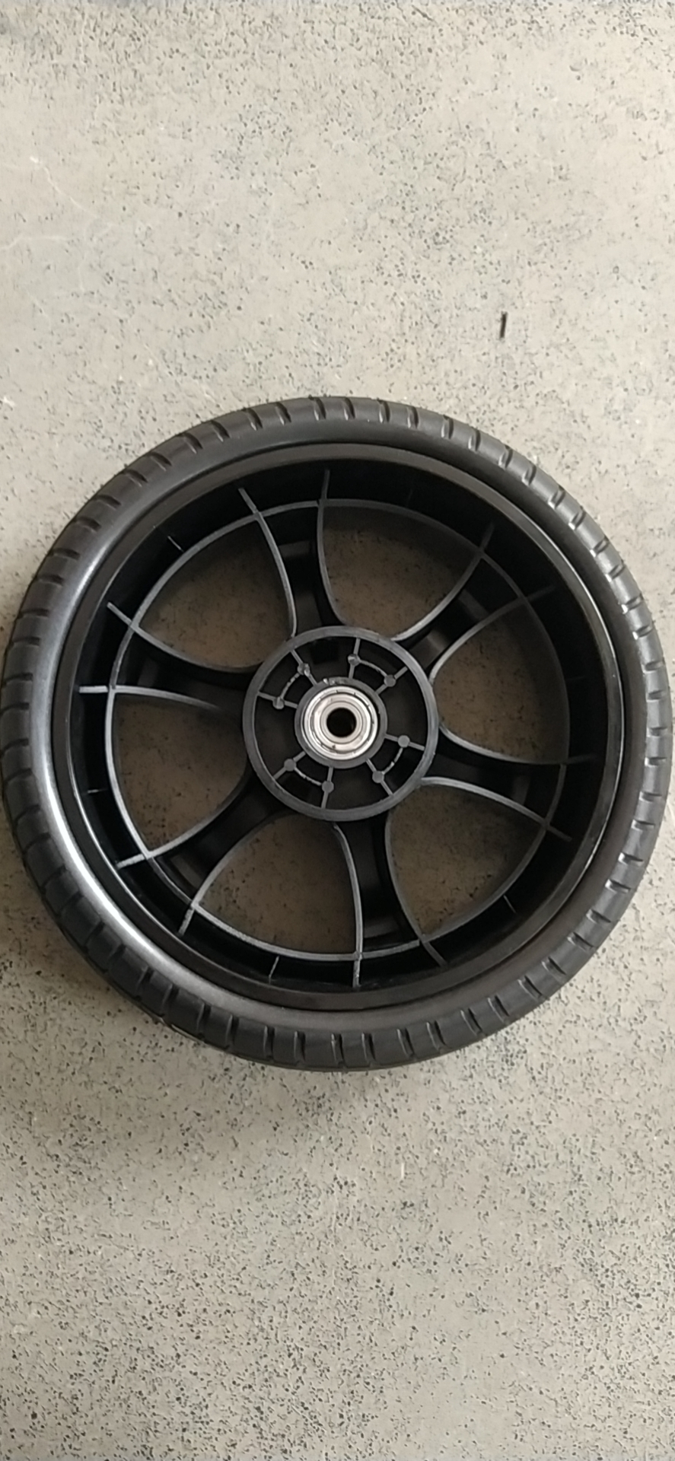

G. TRUBKA H. PŘEDNÍ I.4 KOLA
NA TYČ PANEL

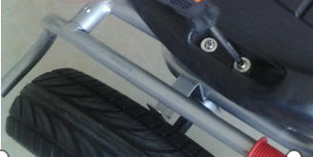
J. RUČNÍ BRZDA

UPOZORNĚNÍ!!! PRAVIDLA PRO BEZPEČNÉ POUŽÍVÁNÍ
Před sestavením a použitím vozidla si přečtěte následující části návodu.
1. Hračku by měla sestavit dospělá osoba (viz „Návod k sestavení“) bez účasti dítěte. Nesprávná instalace může být nebezpečná.
2. Upozornění: Vozidlo je určeno pro děti ve věku 5-12 let, z důvodu dosahovaných rychlostí jízdy a možnosti odlomení a spolknutí malých dílů. Jezdit na něm mohou pouze děti (max. Nosnost 60 kg).
3. Upozornění: Používejte osobní ochranné prostředky, zejména přilby, rukavice, chrániče kolen a loktů. Používejte ochranný oděv a obuv.
4. Upozornění: Vozidlo nesmí být používáno v silničním provozu. Nehrajte si s vozidlem na ulici, v blízkosti bazénu, vodní plochy, schodů, na nakloněné ploše, ve tmě nebo v jiných ztížených venkovních podmínkách. Jízda na svazích a veřejných komunikacích používaných motorovými vozidly není povolena.
5. Upozornění: Vysvětlete svému dítěti, jak zastavit vozidlo, jak používat ruční brzdu.
6. Upozornění: Děti si mohou s vozidlem hrát pouze pod přímým dohledem dospělé osoby. Pokud je vaše dítě ponecháno bez dozoru, může to být nebezpečné.
7. Upozornění: Je zakázáno používat vozidlo současně více než jedním dítětem.
8. Varování: Používejte vozidlo a chraňte se před ohněm
9. Je třeba přijmout opatření, aby se zabránilo pádům nebo kolizím, které by mohly způsobit zranění uživatele nebo třetí strany.
10. Vozidlo lze ovládat pouze ze sedadla.
11. Vozidlo musí být udržováno mimo dosah dětí mladších tří let.
12. Před použitím hračky se ujistěte, že má všechny prvky, že žádný z prvků není poškozen a že jsou ostré prvky zajištěny tak, aby bylo dítě při používání v bezpečí.
13. Nezvedejte vozidlo, když na něm vaše dítě sedí.
14. Dítě ve vozidle nesmí být tlačeno jiným dítětem.
15. Nevkládejte těžké předměty do košů umístěných na hračce.
16. Hračka se skládá převážně z plastových a kovových částí.
17. Před zahájením hry seznamte dítě s konstrukcí a provozem vozidla. Musí vědět, jak nastartovat, jak řídit a jak zastavit vozidlo. Uschovejte si prosím tento návod pro budoucí použití.
18. Nehrajte během bouřky.
19. Vozidlo by mělo být před každým použitím zkontrolováno
20. Upozornění: Abyste se vyhnuli riziku udušení dětí, před použitím a montáží odstraňte plastové / fóliové kryty / obaly. Obal by měl být poté zničen nebo uchován mimo dosah dětí a kojenců.
21. Po sestavení odstraňte veškerý obal nebo jej uložte na bezpečném místě mimo dosah dětí.
22. Při sestavování vozidla se ujistěte, že všechny demontované díly jsou mimo dosah dětí.
23. Nutnost mít vhodné dovednosti uživatelem.

ÚDRŽBA / SERVIS
Udržujte děti v bezpečí správnou a pravidelnou údržbou.
- Před každým použitím zkontrolujte, zda je každý díl správně připevněn a zda je hračka provozuschopná.
- Namažte pohyblivé části, jako je náprava řízení, řetěz, nápravy kol atd.
- Chcete-li prodloužit dobrý stav motokáry, skladujte ji na suchém tmavém místě se stálou teplotou, ne však ve vysokých nebo velmi nízkých teplotách.
- Zkontrolujte tlak v kolech a v případě potřeby jej doplňte (volitelné: u modelů se vzduchovými koly).
- Vyvarujte se přetěžování.
- Pokud je řetěz příliš volný nebo když se řetěz uvolní - je možnost seřízení - seřizovací šrouby jsou umístěny pod pedály / pod trupem. - řetěz musí být napnutý a šrouby utaženy.
- Zkontrolujte, zda nejsou kola uvolněná - aby se zabránilo vyšroubování kola.

MONTÁŽ GOKARTU

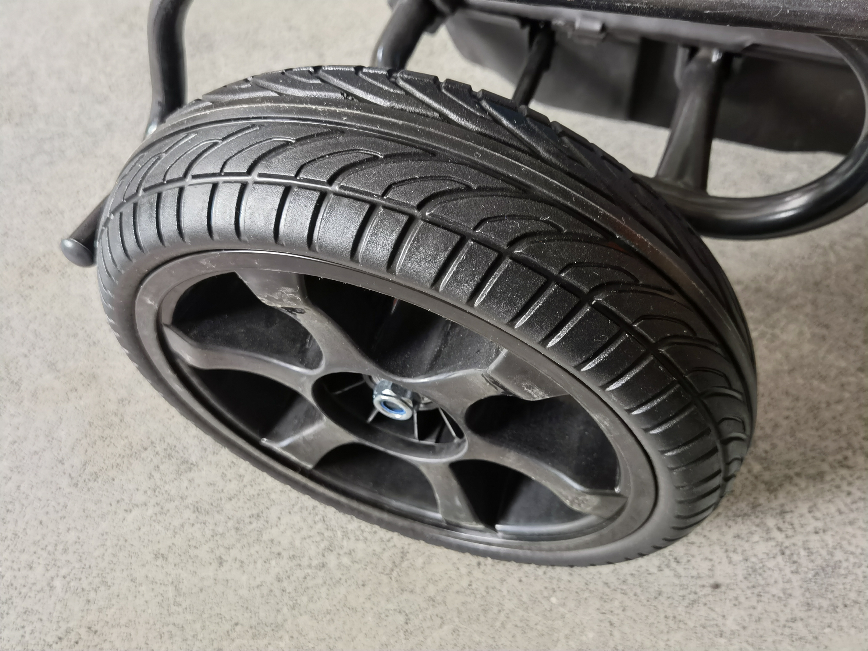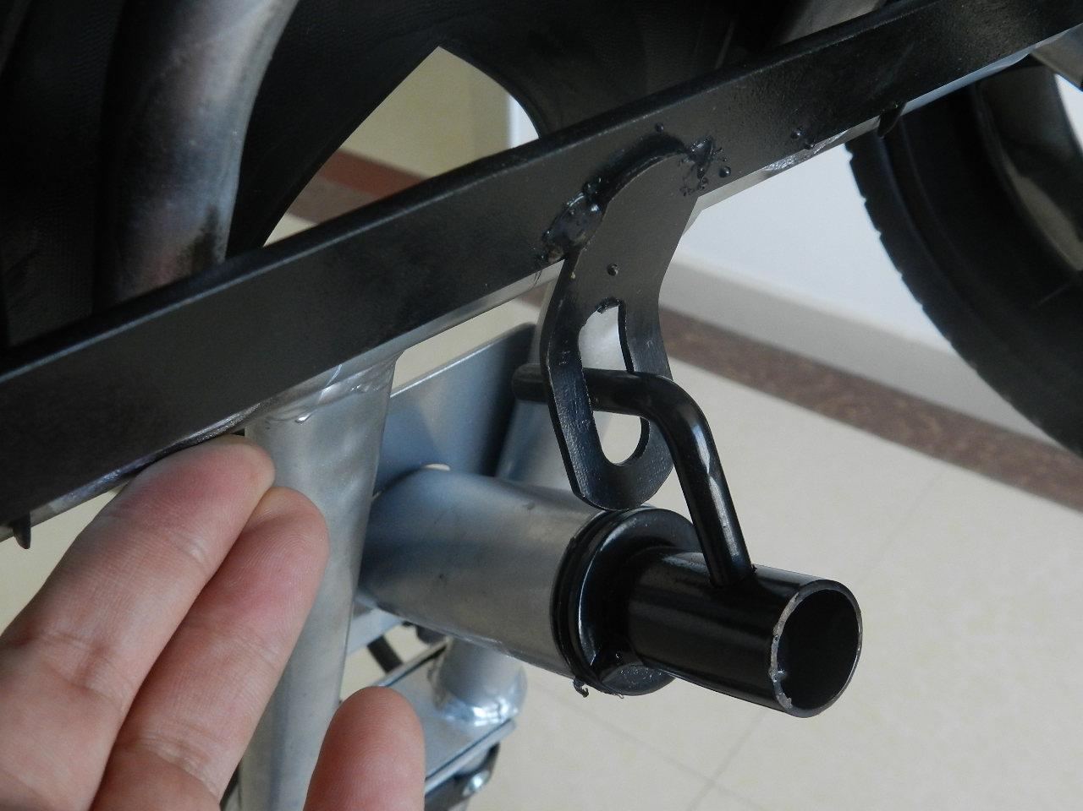
A. Přišroubujte čtyři B. Protáhněte tyč řízení
kola k nápravě pomocí otvorem v torzním nosníku.
podložek na obou stranách.

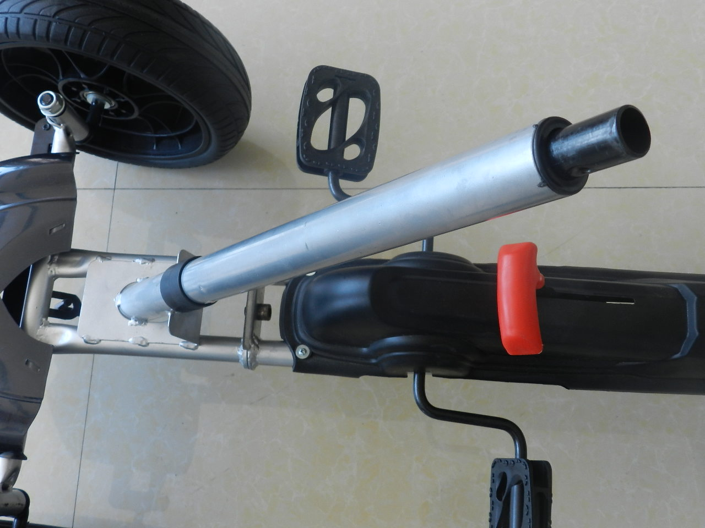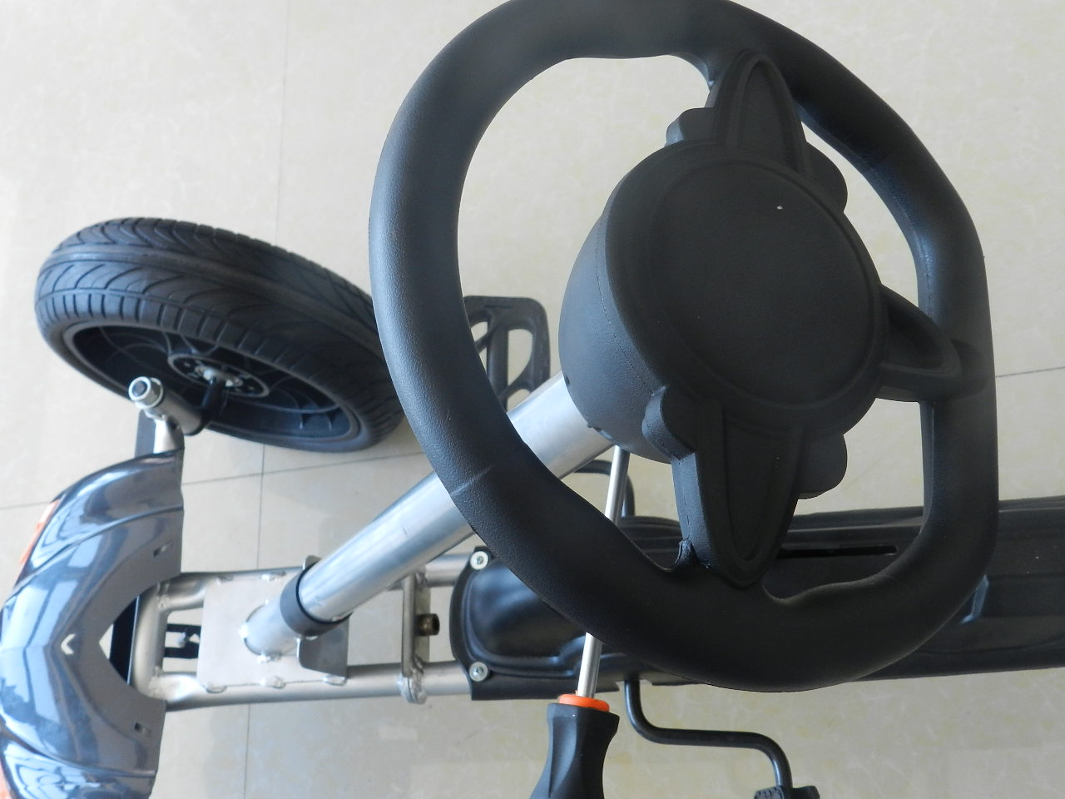

C. Nasaďte trubku na lištu. D. Nasaďte řídítka na tyč
a otočte šroubem 5 * 35 s maticí.

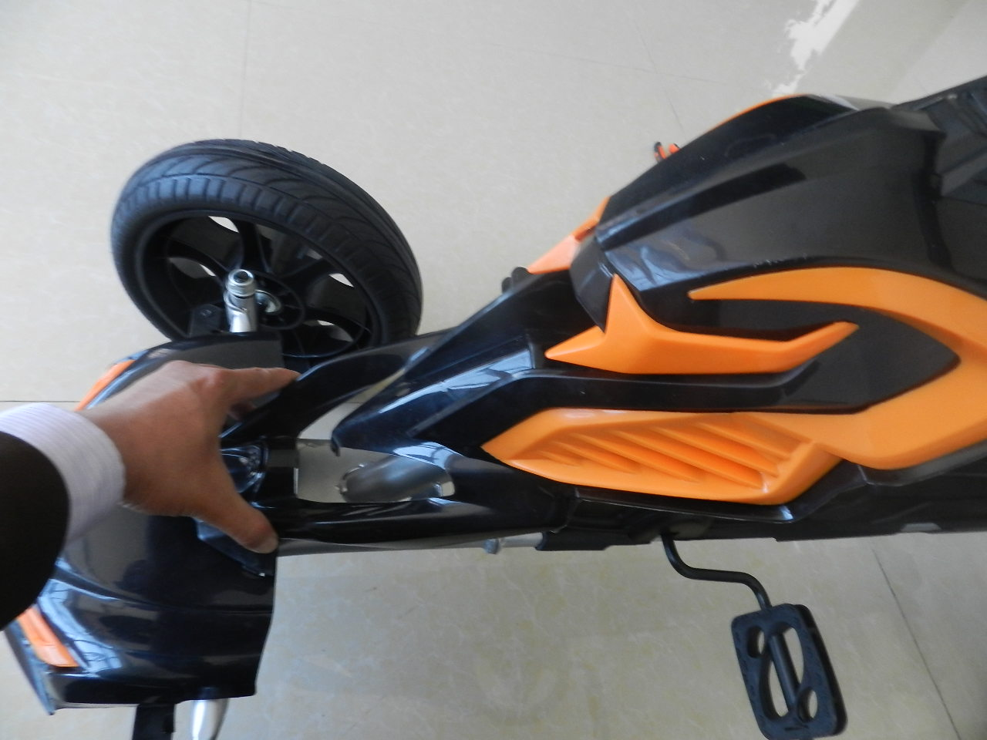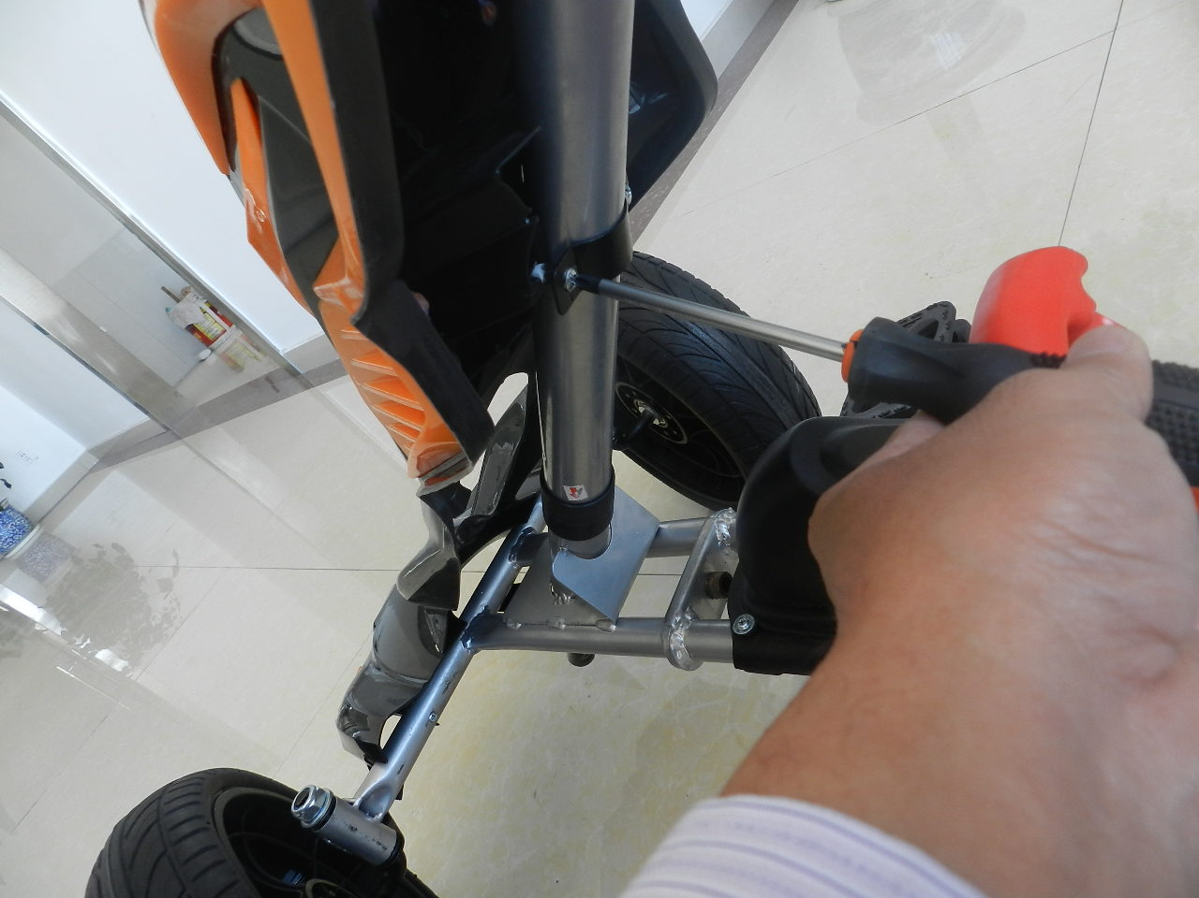

E. Nasaďte přední panel na rukojeti. F. Upevněte přední panel pomocí 4 * 10 trubku šroubů.

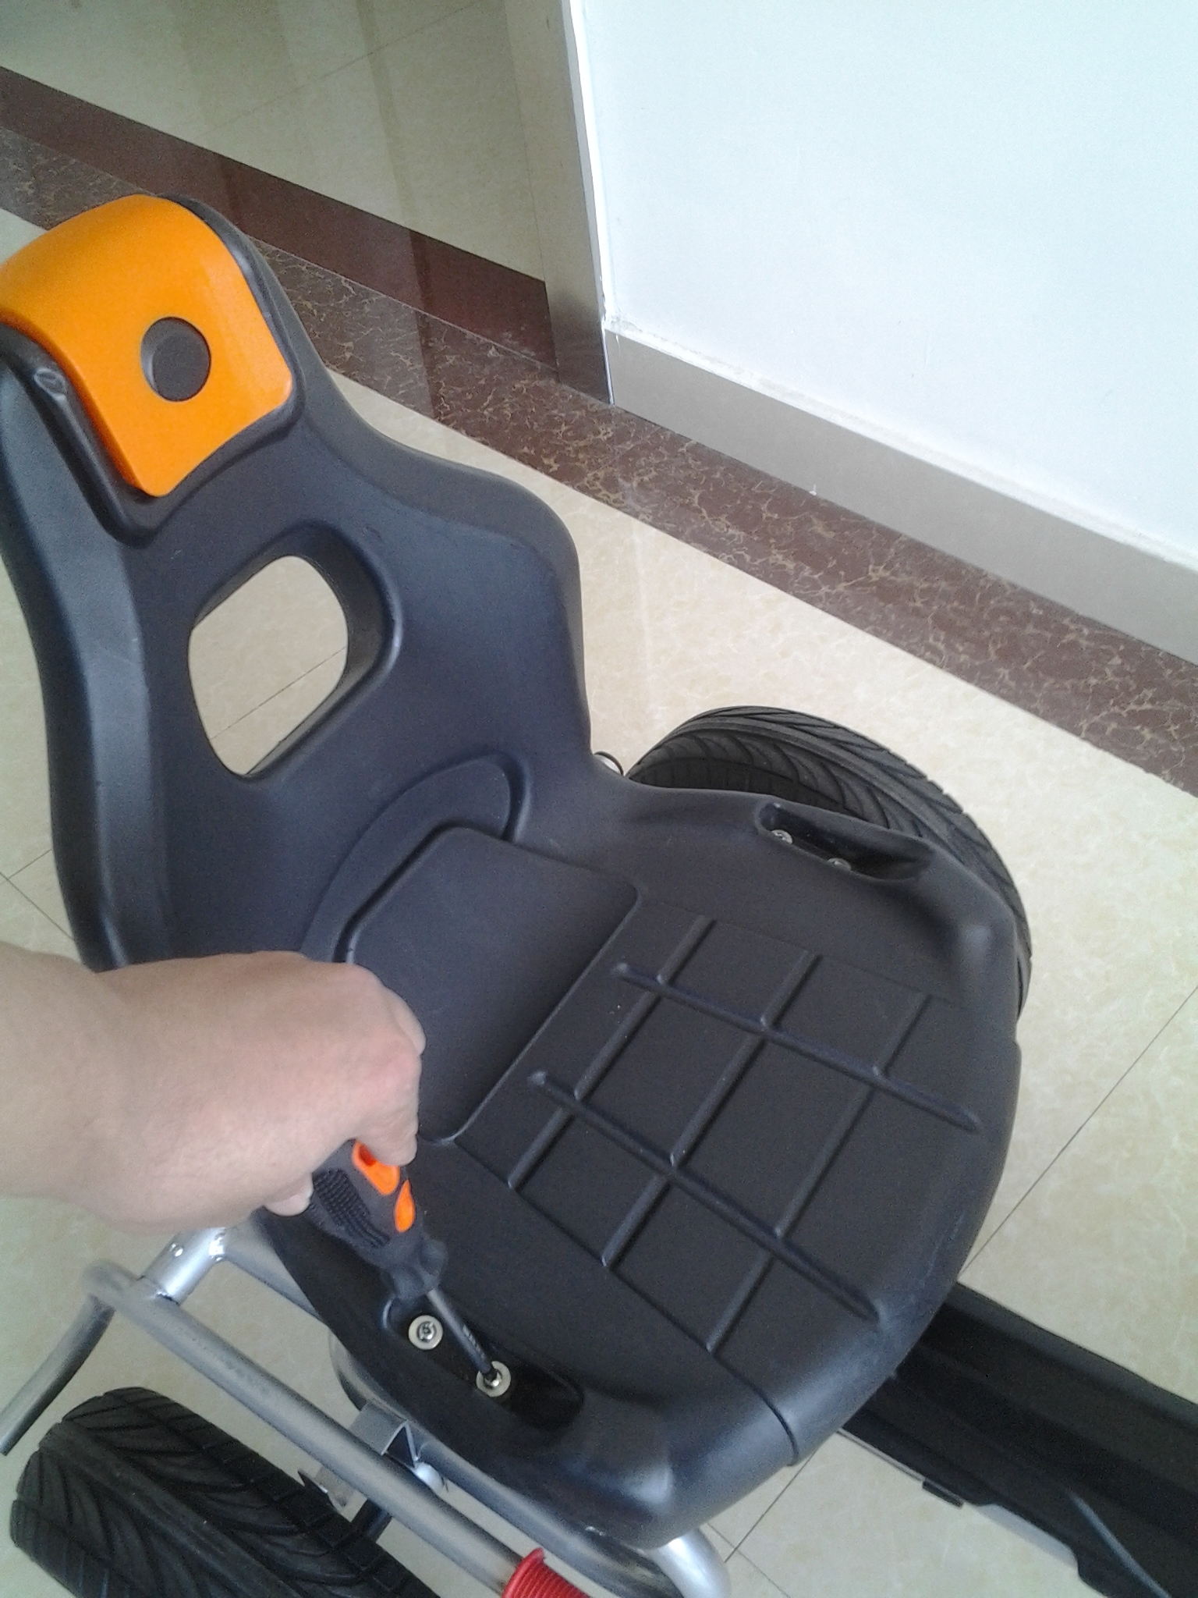

G. Zatáhněte ruční brzdu. H. Zajistěte sedadlo pomocí
5 * 45 šroubů.

